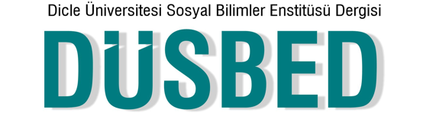
TELİF HAKKI DEVİR FORMU
Dergiye makale gönderen aşağıda isimleri yer alan yazarlar ,
1. ----------------------------------MAKALENİN TAM İSMİ--------------------------- başlıklı makalenin içeriği, sunduğu sonuçları ve yorumları konusunda, Dicle Üniversitesi Sosyal Bilimler Enstitüsü Dergisi’nin hiç bir sorumluluk taşımadığını kabul ederler.
2. Sunulan makalenin orijinal olduğunu; herhangi bir başka dergiye yayınlanmak üzere verilmediğini; daha önce yayınlanmadığını; eğer tümüyle ya da bir bölümü yayınlandı ise yukarıda adı geçen dergide yayınlanabilmesi için gerekli her türlü iznin alındığını ve orijinal telif hakkı devri formu ile birlikte Dicle Üniversitesi Sosyal Bilimler Enstitüsü Dergisi’ne gönderildiğini garanti ederler.
3. Makalenin telif hakkından feragat etmeyi kabul ederek sorumluluğu üstlenir ve imza ederler. Bu vesileyle makalenin telif hakkı Dicle Üniversitesi Sosyal Bilimler Enstitüsü Dergisi’ne devredildiğini Kabul ederler. Dicle Üniversitesi Sosyal Bilimler Enstitüsü Dergisi makalenin yayınlanabilmesi konusunda yetkili kılınmıştır.
Bununla birlikte yazarların makalenin Dicle Üniversitesi Sosyal Bilimler Enstitüsü Dergisi tarafından yayınlandığına dair referansları göstermeleri şartıyla aşağıdaki hakları saklıdır:
1. Telif Hakkı dışında kalan patent v.b. bütün tescil edilmiş haklar.
2. Yazarın gelecekteki kitaplar ve dersler gibi çalışmalarında; makalenin tümü ya da bir bölümünü ücret ödemeksizin kullanma hakkı.
3. Makaleyi satmamak koşulu ile kendi amaçları için çoğaltma hakkı.
Aşağıda isimleri ve imzaları bulunan başta sorumlu yazar olmak üzere tüm yazarlar yukarıdaki ifadeleri kabul ederler.
Makalenin Yazarları
(*Islak imzalı olmayan belgeler kabul edilmemektedir)
Sıralama | Adı Soyadı | Kurum/Üniversite | İmza*
1
2
3
4
5
NOT: Eksik imza durumunda sorumluluk imzalayan yazarlara aittir. Lütfen formu doldurunuz, imzalayanız taratınız ve PDF halinde Dicle Üniversitesi Sosyal Bilimler Enstitüsü Dergisi’nin Dergipark sistemine yükleyiniz.

